**Herramientas matemáticas para la localización de espacial**

* **Representación de la posición**

Para localizar un cuerpo rígido en el espacio, es necesario contar con herramienta que permita la localización espacial de sus puntos. La forma más intuitiva y utilizada de especifica la posición de un punto son coordenadas cartesianas.

* Sistema cartesiano de referencia

Se definen mediante ejes perpendiculares entre sí con un origen definido.

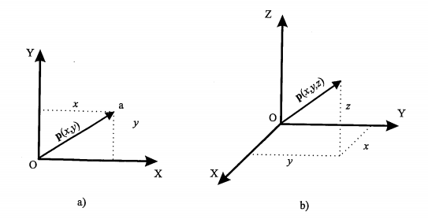

* Coordenadas cartesianas

La posición del extremo del vector p está caracterizado por las dos componentes (x, y), denominadas coordenadas cartesianas del vector y que son las proyecciones del vector p sobre los ejes del vector p sobre los ejes OX y OY.

* Coordenadas polares y cilíndricas

En esta representación, r representa la distancia desde el origen O del sistema hasta el extremo del vector p, mientras que Θ es el ángulo que forma el vector p con el eje OX.

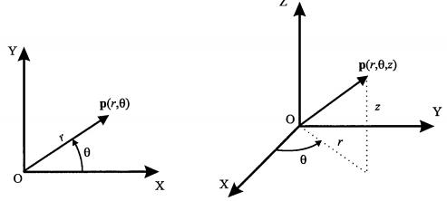

En el caso de trabajar en 3 dimensiones, un vector p podrá expresarse con respecto a un sistema de referencia OXYZ, mediante las coordenadas cilíndricas p(r, Θ, z).

* Coordenadas esféricas

Utilizando el plano de referencia OXYZ, el vector p tendrá como coordenadas esféricas (r, Θ, Φ), donde la componente r es la distancia desde el origen hasta el extremo del vector p sobre el plano OXY con el eje OX; y la componente Φ es el ángulo formado por el vector p con el eje OZ.

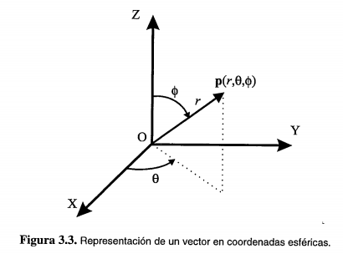

* **Representación de la orientación**

Un punto queda totalmente definido en el espacio a través de los daros de su posición. Sin embargo, para el caso de un sólido, es necesario además definir cuál es su orientación con respecto a un sistema de referencia.

* Matrices de rotación

Las matrices de rotación son el método más extendido para la descripción de orientaciones, debido principalmente a la comodidad que proporciona el uso del algebra matricial. Los vectores unitarios de los ejes coordenadas del sistema OXY son ix, jr, mientras que los sistemas OUV son iv, jv.

Un vector p del plano se puede representar en ambos sistemas como:

$$p_{xy}={[p_{x}, p_{y}]}^{T}=p_{x}∙i_{x}+p_{y}∙j_{y}$$

$$p_{uv}={[u, p_{v}]}^{T}=p_{u}∙i_{u}+p_{v}∙j_{v}$$

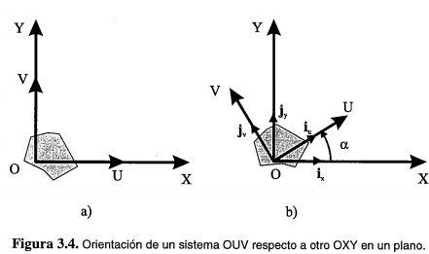

Realizando una sencilla serie de transformaciones se puede llegar a la siguiente equivalencia:

$$\left[\begin{matrix}p_{x} \\ p_{y}\end{matrix}\right]=R\left[\begin{matrix}p_{v} \\ p_{u}\end{matrix}\right]$$

Donde

$$R=\left[\begin{matrix}i_{x}i_{u} & i_{x}j_{v} \\ j_{x}p_{u} & j_{x}j_{v}\end{matrix}\right]$$

Es la llamada matriz de rotación, que se define la orientación, que define la orientación del sistema OUV con respecto al sistema OXY, y que sirve para transformar las coordenadas de un vector en un sistema a las del otro. También recibe el nombre de matriz de cosenos directores.

En el caso de dos dimensiones, la orientación viene definida por un único parámetro independiente. Si se considera la posición relativa del sistema OUV girado un ángulo α sobre el OXY, tras realizar los correspondientes productos escalares, la matriz R será de la forma:

$$R=\left[\begin{matrix}cosα & -senα \\ senα & cosα\end{matrix}\right]$$

Para el caso en que α=0, en el que los ejes coordenados de ambos sistemas coinciden, la matriz R corresponderá a la matriz unitaria.

En un espacio tridimensional, el razonamiento a seguir es similar. Supóngase los sistemas OXYZ es y OUVW, coincidentes en el origen, siendo el OXYZ el sistema de referencia fijo, y el OUVW el solidario al objeto cuya orientación se desea definir. Los vectores unitarios del sistema OXYZ serán ix, jy, kz, mientras que los del OUVW serán iu, jv, kw. un vector p del espacio podrá ser referido a cualquiera de los sistemas de la siguiente manera:

$$p_{uvw}={[p_{u}, p_{v},p_{w}]}^{T}=p_{u}∙i_{u}+p_{v}∙j_{v}+p_{w}∙j_{w}$$

$$p_{xyz}={[p_{x}, p_{y},p_{z}]}^{T}=p_{x}∙i_{x}+p_{y}∙j_{y}+p_{z}∙j_{z}$$

Y al igual que en dos dimensiones, se puede obtener la siguiente ecuación;

$$\left[\begin{matrix}p_{x} \\ p_{y} \\ p_{z}\end{matrix}\right]=R\left[\begin{matrix}p_{u} \\ p_{v} \\ p_{w}\end{matrix}\right]$$

Donde

$$R=\left[\begin{matrix}i_{x}i_{v} & i_{x}j_{v} & i_{x}k_{w} \\ j_{y}i_{v} & j_{x}j_{v} & j_{y}k_{w} \\ k_{z}i_{v} & k_{z}j_{v} & k_{z}k_{w}\end{matrix}\right]$$

Es la matriz de rotación que define la orientación del sistema OUVW con respecto al sistema OXYZ.

* Composición de rotaciones

Las matrices de rotación pueden componerse para expresar la aplicación continua de varias rotaciones.

La rotación global puede expresarse como:

$$T=R\left(z, Θ\right)R\left(y,Φ\right)R\left(x,α\right)=\left[\begin{matrix}CΘ & -SΘ & 0 \\ SΘ & CΘ & 0 \\ 0 & 0 & 1\end{matrix}\right]\left[\begin{matrix}CΦ & 0 & SΦ \\ 0 & 1 & 0 \\ -SΦ & 0 & CΦ\end{matrix}\right]\left[\begin{matrix}1 & 0 & 0 \\ 0 & Cα & -Sα \\ 0 & Sα & Cα\end{matrix}\right]=\left[\begin{matrix}CΘCΦ & -SΘCα+CΘSΦSα & SΘSα+CΘSΦCα \\ SΘCΦ & CΘCα+SΘSΦSα & -CΘSα+SΘSΦCα \\ -SΦ & CΦSα & CΦCα\end{matrix}\right]$$

Donde CΘ expresa cosΘ y SΘ expresa senΘ. Es importante considerar el orden en que se realicen las rotaciones, pues el producto de matrices no es conmutativo.

* Ángulos de Euler

Todo sistema OUVW solidario al cuerpo cuya orientación se quiere describir, con respecto al sistema OXYZ mediante 3 ángulos: Φ, Θ y ψ denominadas ángulos de Euler. Girando sucesivamente el sistema OXYZ sobre unos ejes determinados de un trieno ortogonal los valores de Φ, Θ y ψ se obtendrá el sistema OUVW.

Existen diferentes posibilidades (24 formalmente definidas), siendo las tres más usuales que se muestran a continuación:

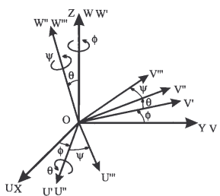

* Ángulos de Euler ZXZ

Si se parte de los sistemas OXYZ y OUVW inicialmente coincidentes, se puede colocar al sistema OUVW en cualquier orientación siguiendo los siguientes pasos:

1. Girar el sistema OUVW en ángulo Φ con respecto al ángulo OZ, convirtiéndose así en el OU’V’W’.
2. Girar el sistema OU’V’W’ en ángulo Θ con respecto al eje OU’ convirtiéndose así en el OU’’V’’W’’.
3. Girar el sistema OU’’V’’W’’ en ángulo ψ con respecto al eje OW´´ convirtiéndose finalmente en el OU’’’V’’’W’’’.

* Ángulos de Euler ZYZ

Si se parte de los sistemas OXYZ y OUVW, inicialmente coincidentes, se puede colocar al sistema OUVW en cualquier orientación siguiendo los siguientes pasos:

1. Girar el sistema OUVW en ángulo Φ con respecto al ángulo OZ, convirtiéndose así en el OU’V’W’.
2. Girar el sistema OU’V’W’ en ángulo Θ con respecto al eje OV’ convirtiéndose así en el OU’’V’’W’’.
3. Girar el sistema OU’’V’’W’’ en ángulo ψ con respecto al eje OW´´ convirtiéndose finalmente en el OU’’’V’’’W’’’.

* Roll, pitch and yaw (alabeo, cabeceo y guiñado)

1. Girar el sistema OUVW en ángulo ψ con respecto al eje OX, (yaw)
2. Girar el sistema OUVW en ángulo Θ con respecto al eje OY, (pitch)
3. Girar el sistema OUVW en ángulo Φ con respecto al eje OZ, (roll)

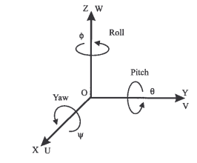

* **Par de rotación**

La representación de la orientación de un sistema OUVW con respecto al sistema de referencia OXYZ también puede realizarse mediante la definición de un vector **k** (kx, ky, kz) y un ángulo de giro Θ, tal que el sistema OUVW corresponde al sistema OXYZ girando en ángulo Θ sobre el eje k. El eje k ha de pasar por el origen O de ambos sistemas. Al par (k,Θ) se le denomina par de rotación y se puede demostrar que es único.

La aplicación de un par de rotación que rote un vector p un ángulo Θ alrededor del eje k se realiza a través de la siguiente expresión:

$$Rot\left(k, Θ\right)p=pcosΘ-\left(kxp\right)senΘ+k(k∙p)(1-cosΘ)$$

* Cuaternios

Un cuaternio Q está constituido por 4 componentes (q0, q1, q2, q3) que representan las coordenadas del cuaternio en un una base {e, i, j, k}. es frecuente denominar parte escalar del cuaternio a la componente en e: q0, y parte vectorial al resto de componentes. De modo que un cuaternio se puede representar como:

$$Q=\left[q_{0},q_{1},q_{2},q_{3}\right]=[s,v]$$

Donde s representa la parte escalar, y v la parte vectorial

* **Matrices de representación homogéneas**
* Coordenadas y matrices homogéneas

Un espacio n-dimensional se encuentra representado en coordenadas homogéneas por: (n+1) dimensiones, de tal forma que un vector p(x, y, z) vendrá representado por p(wx, wy, wz, w), donde w tiene un valor arbitrario y representa un factor de escala:

$$p=\left[\begin{aligned}x \\ y \\ z \\ w\end{aligned}\right]=\left[\begin{aligned}aw \\ bw \\ cw \\ w\end{aligned}\right]=\left[\begin{aligned}a \\ b \\ c \\ 1\end{aligned}\right]$$

* Aplicación de las matrices homogéneas

1. Representación de la posición y orientación de un sistema y traslado OUVW con respecto a un sistema fijo de referencia OXYZ, que es lo mismo que representar una rotación y traslación realizada sobre un sistema de referencia.
2. Transformar un vector expresado en coordenadas con respecto a un sistema OUVW, a su expresión en coordenadas del sistema de referencia OXYZ.
3. Rotar y trasladar el vector con respeto a un sistema de referencia fijo OXYZ.

* Traslación

Supóngase que el sistema O’UVW únicamente se encuentra trasladado un vector p=pxi+pyj+pzk con respecto al sistema OXYZ. La matriz T entonces corresponderá a una matriz homogénea de traslación.

* Rotación

Supóngase ahora que el sistema O’UVW solo se encuentra rotado con respecto al sistema OXYZ. La submatriz de rotación R3x3 sera la que defina la rotación, y se corresponde al tipo de matriz de rotación representada. De igual forma que se hacia allí, sepueden definir 3 matrices homogéneas básicas de rotación según se realice está según cada uno de los tres ejes coordenados ox, oy, oz, del sistema de referencia OXYZ

$$T(x,α)\left[\begin{matrix}1 & 0 & 0 & 0 \\ 0 & cosα & -senα & 0 \\ 0 & senα & cosα & 0 \\ 0 & 0 & 0 & 1\end{matrix}\right]$$

$$T(x,Φ)\left[\begin{matrix}cosΦ & 0 & senΦ & 0 \\ 0 & 1 & 0 & 0 \\ -senΦ & 0 & cosα & 0 \\ 0 & 0 & 0 & 1\end{matrix}\right]$$

$$T(x,Θ)\left[\begin{matrix}cosΘ & -senΘ & 0 & 0 \\ senΘ & cosΘ & 0 & 0 \\ 0 & 0 & 1 & 0 \\ 0 & 0 & 0 & 1\end{matrix}\right]$$

* Traslación junto con rotación

la principal ventaja de las matrices homogéneas reside en su capacidad de representación conjunta de posición y orientación y posición. Esta representación se realiza utilizando al mismo tiempo la matriz de rotación R3x3 y el vector de rotación p3x1 en una misma matriz de relación homogénea.

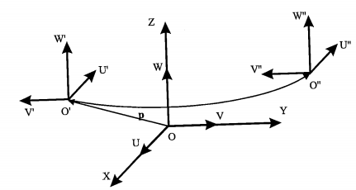

* Rotación seguida de traslación

Para el caso de realizar primero una rotación sobre uno de los ejes coordenados del sistema OXYZ seguida de una traslación, las matrices homogéneas serán las que a continuación se expresan:

Rotación de un ángulo α sobre el eje OX seguida de una traslación de vector pxyz:

* Significado geométrico de las matrices homogéneas

La matriz T de transformación se suele escribir de la siguiente forma:

$$T=\left[\begin{matrix}n_{x} & o_{x} & a_{x} & p_{x} \\ n_{y} & o_{y} & a_{y} & p_{y} \\ n_{z} & o_{z} & a_{z} & p_{z} \\ 0 & 0 & 0 & 1\end{matrix}\right]=\left[\begin{matrix}n & o & a & p \\ 0 & 0 & 0 & 1\end{matrix}\right]$$

Donde n, o, a, es una terna ortogonal que representa la orientación y p es un vector que representa la posición

* **Álgebra de Cuaternios**

Un cuaternio Q está constituido por 4 componentes (q0, q1, q2, q3) que representan las coordenadas del cuaternio en un una base {e, i, j, k}.

$$Q=\left[q_{0}e+q_{1}i+q_{2}j{+q}_{3}k\right]=[s,v]$$

Cuaternio conjugado: a todo cuaternio q se le puede asociar su conjugado Q*, en el que se mantiene el signo en la parte del escalar y se invierte en el sigo vectorial:

$$Q*=\left[q_{0}e-q_{1}-q_{2}{-q}_{3}\right]=[s,-v]$$

* Operaciones algebraicas

Se definen 3 operaciones algebraicas sobre los Cuaternios:

1. Producto: Q3=Q1XQ2=(s1,v1)*(s2,v2)
2. Suma: Q3=Q1+Q2=(s1,v1)+(s2,v2)
3. Producto por un escalar: Q3=aQ2=(as1,av2)